Curriculum ViaeCAHYO TRI SUGIATNO
Personal Details
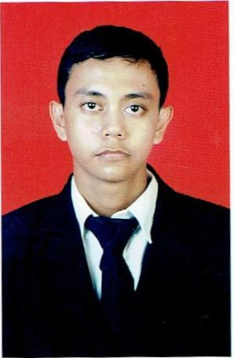 | Place/Date of Birth | : | Sukoharjo, 24 March 1995
 | Jenis Kelamin | : | Laki - Laki
 | Umur | : | 20 years old
 | Agama | : | ISLAM
 | Status | : | Single
 | Negara | : | INDONESIA
 | Alamat | : | Villa Mutiara Gading, Bekasi Utara.
 | Nomor Telp. | : | 085282657759
 | E-mail | : | cahyotrisugiatno@gmail.com
Education
Pendidikan
1. 2001 – 2007, Setia Asih 03, Sekolah Dasar Negara, Bekasi
2. 2007 – 2010, Diponegoro 2, SMP , Jakarta
3. 2010 – 2013, Mercusuar, SMK, Jakarta
4. 2013 – Now, Teknik Elektro, University, Jakarta

Pengalama Organisasi
- Studi Kerohania Mahasiswa Islam. Sebagai Kader
- Studi Kerohanian Mahasiswa Islam. Sebagai Bendahara Umum
- Himpunan Mahasiswa Teknik Elektro Sebagai Penelitian dan Pengembangan.
- Himpunan Mahasiswa Teknik Elektro. Sebagai Bendahara

Riwayat Pekerjaan
Praktikum Kerja Lapangan di CV. Taruna Jaya Logam, Bekasi ( 05 September - 06 Oktober 2012 )

Keahlian
Adobe Photoshop, 3D Design, Microsoft Word, Programing C++.

